Muzejní noc 24. května 2008
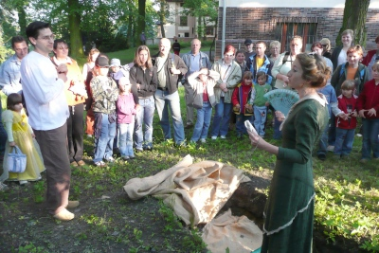
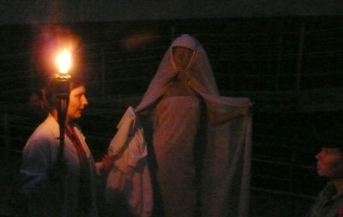
Na pouť za kladenskými strašidly pozvali návštěvníky sobotní Muzejní noci pracovníci Sládečkova vlastivědného muzea v Kladně. Protože i muzejníci v noci spí, museli návštěvníci nejprve probudit pokladní a průvodce, takže podle toho vypadalo i jejich oblečení. Poté se jich ujala mytoložka a expertka na duchy a strašidla prof. Ofélie Pumprdlíková, CSc. Po úvodu do tohoto nepříliš známého vědního oboru se návštěvníci v jejím doprovodu vydali hledat některé dochované exempláře místních strašidel. Jako první se pokusili vyvolat z úkrytu permoníky. Většina účastníků přišla dobře vybavena a měla s sebou na přilákání bonbóny a další pochutiny. Další zastávka byla u hrobů dvou významných osobností kladenských dějin - zakladatele Poldiny hutě Karl Wittgensteina a jeho manželky Leopoldiny, podle níž byla huť pojmenována. A její hlavička z profilu s pěticípou hvězdou ve vlasech se stala světoznámou značkou ocelí Poldi. Bohužel, kvůli některým návštěvníkům, kteří ve spiritismus nevěří, se nepodařilo ducha Karl Wittgensteina vyvolat. Naštěstí se prof. Pumprdlíkové podařilo mezi přítomnými najít silné médium a s jeho pomocí vzbudit Leopoldinu Wittgensteinovou. Když ale paní Wittgensteinová zjistila, že její manžel je mrtvý, chtěla si na onom médiu vylít svou zlost. Naštěstí se ji ale přítomné expertce podařilo uklidnit. Po zastávce u stanu se spícím bájným jednorožcem (vzhledem k tomu, že se probouzí až dlouho po půlnoci, bylo vidět jen roh, který mu ze stanu čouhal) čekalo na přítomné setkání s kladenskou Bílou paní. Všichni si oddychli, když neměla na rukou černé rukavice, smála se a návštěvníkům zamávala. To je podle starých kronik dobré znamení, že se nikomu z přítomných nejméně do druhého dne nic zlého nestane. Pak ještě na návštěvníky čekalo setkání se sv. Barborou, patronkou horníků a dělostřelců, která všem vysvětlila, proč jsou jejími symboly věž, kalich a meč. Na závěr prohlídky se ale situace poněkud zkomplikovala, protože se u muzea objevila Klekánice a ta, jak známo, si odnáší děti, které se po klekání (v kostele na kladenském náměstí ho odzvonili už v 18 hodin) ještě toulají venku. Naštěstí se i toto nebezpečí podařilo zažehnat, takže si odnesla v ranci jen jedno neposlušné dítě.A na úplný konec si mohli všichni přítomní vytáhnout z ranečku sudičky věštbu na tento den. Je samozřejmé, že tato procházka za strašidly a duchy byla ještě strašidelnější, když se setmělo a zahradu osvětlovaly pouze louče a svíčky.
Do programu letošní Muzejní noci se zapojila i společnost Kultura pro Kladno. Zákulisím Divadla Lampion provedla návštěvníky další Bílá paní. Na jevišti je uvítala kapela z nejnovější inscenace Mach a Šebestová.V zákulisí bylo možno nahlédnout do pánské šatny s kostýmem Lucifera z pohádky Čert a Káča. Všichni si pak mohli vyzkoušet hraní s nejrůznějšími typy loutek.Středočeské divadlo Kladno nabídlo rovněž procházku po zákulisí s možností nahlédnout do hereckých šaten a zkušebního sálu. Muzejní noc přilákala do našeho muzea kolem 250 návštěvníků, z nichž asi polovinu tvořily děti. Foto a text: Zdeněk Kuchyňka

